CAP PÂTISSIER
Épreuve EP1 - Tour, petits fours secs et moelleux, gâteaux de voyage
CORRIGÉ DE L’ÉPREUVE ÉCRITE - SUJET n° 0000

Situation professionnelle

Vous êtes employé(e) comme ouvrier(e) au sein de la pâtisserie « La nougatine », 11 avenue Garibaldi à Limoges.
Cet établissement est engagé dans une démarche de développement durable.
Votre responsable vous demande de réaliser différentes prestations dans le respect des consignes et des règles d’hygiène et de sécurité.

Partie - Préparation des activités

Votre chef vous sollicite pour la préparation de la commande ci-dessous.
Il vous remet une fiche indiquant les différentes étapes pour réaliser le montage de la bande de Jalousie.
Bon de commande
- Une bande de jalousie aux amandes de 10 personnes
- Un assortiment de feuilletés salés
- 10 Tartelettes Bourdaloue
- Un flan pâtissier de 8 personnes (diamètre 24 cm)
- 0.250 kg de tuiles aux amandes

1. Sélectionner le produit d’entretien à utiliser pour nettoyer le plan de travail en justifiant votre choix.
 | Aide aux correcteurs
C – 2.6 Maintenir les locaux et les matériels tout au long de l’activité : ranger, nettoyer, désinfecter
Critères de performance |  | Critères de positionnement
Exactitude de la réponse et cohérence de la justification. |  | DÉB | la réponse et la justification sont fausses
 |  | EXÉ
 |  | OPÉ | Réponse exacte sans justification.
 |  | EXC | La réponse et la justification sont bonnes
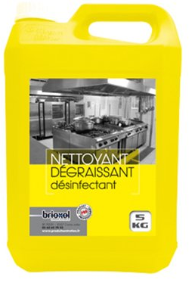

Produit sélectionné
Justification du choix : | Il a une action complète.  Degraissant : agit sur les salissures  Désinfectant : agit sur les micro organismes

Vous analysez la notice d’utilisation de ce produit.
2. Préciser les précautions d’usage des pictogrammes de danger présents sur l’étiquette du produit sélectionné.
 | Aide aux correcteurs
C – 2.6 Maintenir les locaux et les matériels tout au long de l’activité : ranger, nettoyer, désinfecter
Critères de performance |  | Critères de positionnement
Repérer et interpréter les pictogrammes de danger et appliquer les mesures de précautions aux conséquences. |  | DÉB | aucune bonne réponse
 |  | EXÉ | 1 bonne réponse
 |  | OPÉ | 2 bonnes réponses
 |  | EXC | 3 bonnes réponses

 | 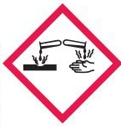
Précaution d’usage | Peut-être corrosif pour les yeux et la peau |  | Peut-être nocif pour l’environnement, les milieux naturels |  | Peut-être toxique ou mortel après une courte exposition

Lors de l’approvisionnement, vous devez sélectionner et quantifier les matières d’œuvres nécessaires à la production des 10 tartelettes Bourdaloue.
3. Sélectionner les matières d’œuvre nécessaires et les quantifier
 | Aide aux correcteurs
C – 2.2 Analyser la fiche technique et utiliser son carnet de recette personnel
Critères de performance |  | Critères de positionnement
Identification exacte des matières d’œuvre nécessaires. |  | DÉB | Les choix de produits ne sont pas adaptés.
 |  | EXÉ | Les produits choisis sont adaptés, les erreurs sur les quantités impactent la qualité de la production.
 |  | OPÉ | Les produits choisis sont adaptés, quelques erreurs sur les quantités ne remettent pas en cause la production.
 |  | EXC | L’ensemble des réponses apportées est exact.

Ingrédients |  | Quantités
 | Lait UHT
 | Farine | Minimum 300 g
 | Poires fraîches | Minimum 5 pièces
 | Beurre | Minimum 120 g
 | Poudre d’amandes | Minimum 80 g
 | Sucre en poudre | Minimum 80 g
 | Ovoproduit pasteurisé | Minimum 20 g
 | Ovoproduit congelé (blancs)
 | Œuf | Minimum 80 g
 | Gousse de vanille | 1 pièce
 | Sel | Facultatif/ Minimum 1 g
 | Nappage blond | Minimum 50 g
 | Autres produits éventuels,  Préciser : | Amandes effilées, rhum ou autres alcool ou toutes autre réponse acceptable….  Quantités suffisantes/QS
La Nougatine a organisé ses espaces de stockage de façon rationnelle. Dans chaque réserve, vous sélectionnez les différentes matières premières souhaitées.
4. Indiquer le lieu de stockage avant ouverture des produits ci-dessous.
 | Aide aux correcteurs
C – 1.3 Ranger les produits dans les lieux adaptés et supports appropriés.
Critères de performance |  | Critères de positionnement
Exactitude des réponses. |  | DÉB | 0 à 1 bonne réponse
 |  | EXÉ | 2 à 5 bonnes réponses
 |  | OPÉ | 6 à 8 bonnes réponses
 |  | EXC | Toutes les réponses exactes

 |  |  | Réserve sèche  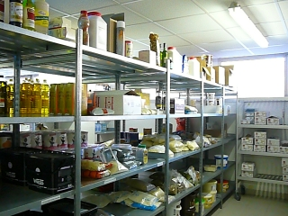 | Chambre froide positive  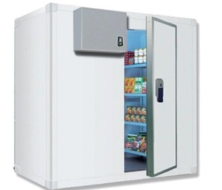 | Chambre froide négative  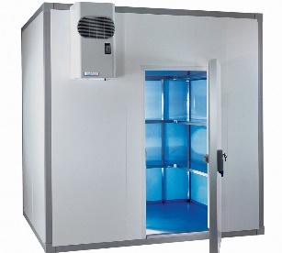
Lait UHT
Farine
Poires fraîches
Beurre
Poudre d’amandes
Sucre en poudre
Nappage blond
Ovoproduit congelé
Gousse de vanille

Pour ses productions « La Nougatine » dispose de farines de caractéristiques différentes.
5. Sélectionner une farine adaptée à la réalisation de la pâte feuilletée en justifiant votre choix.
 | Aide aux correcteurs
C – 3.4 Élaborer une pâte levée et levée feuilletée, tourer, diviser, façonner et conduire une fermentation
Critères de performance |  | Critères de positionnement
Conformité du choix et cohérence de la justification. |  | DÉB | la réponse et la justification sont fausses
 |  | EXÉ
 |  | OPÉ | Bonne réponse ou justification seule
 |  | EXC | La réponse et la justification sont bonnes

Farine | 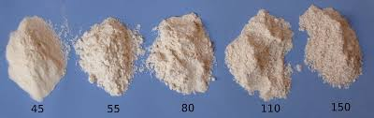
Farine sélectionnée
Justification de ce choix | La farine T55 est la plus adaptée, moins riche en Gluten que la T45 elle donne peu d’élasticité à la pâte feuilletée, les produits obtenus se déforment peu.

Le chef pâtissier de la « Nougatine » utilise désormais des ovoproduits.
6. Préciser trois avantages que présente l’utilisation des ovoproduits par rapport aux œufs coquilles.
 | Aide aux correcteurs
C – 3.1 Elaborer une crème par cuisson
Critères de performance |  | Critères de positionnement
Cohérence des réponses |  | DÉB | Aucune bonne réponse
 |  | EXÉ | 1 réponse cohérence
 |  | OPÉ | 2 réponses cohérentes
 |  | EXC | 3 réponses cohérentes

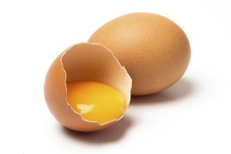
Avantage n° 1 | Réduction des risques bactériologiques : pas de cassage des œufs et risques liés à la coquille, ovoproduits sont pasteurisés

Avantage n° 2 | Gain de temps/rapidité d’utilisation : pas de temps passé à clarifier

Avantage n° 3 | Gain de place/stockage facile

Le chef pâtissier souhaite que vous utilisiez des poires de qualité afin de proposer un produit haut de gamme à l’image de l’entreprise.
Vous analysez l’étiquette des poires à votre disposition.

Poires
Conférence
7. Repérer sur l’étiquette deux informations précisant la qualité des poires.
 | Aide aux correcteurs
C – 2.4 Rassembler les produits nécessaires à la réalisation d’une production
Critères de performance |  | Critères de positionnement
Exactitude du repérage. |  | DÉB | 0 bonne réponse
 |  | EXÉ
 |  | OPÉ | 1 bonne réponse
 |  | EXC | 2 bonnes réponses

- Les logos agriculture biologique (AB et logo « feuille » européen)
- L’indication de catégorie, ici catégorie 2

Pour la réalisation du flan pâtissier, vous élaborez la crème pâtissière, que vous devez étiqueter avant de la stocker en chambre froide.
8. Indiquer les informations devant se trouver sur l’étiquette.

 | Aide aux correcteurs – Questions 8 et 9
C – 2.8 Protéger et conditionner les produits en cours d’élaboration et effectuer leur traçabilité
Critères de performance |  | Critères de positionnement
Identification exacte des information et cohérence des justifications. |  | DÉB | Plus de 3 erreurs/oublis ou absence de justification.
 |  | EXÉ | Identification et justification approximatives
 |  | OPÉ | Identification complète et justification approximative.
 |  | EXC | Identification complète et justification cohérente.
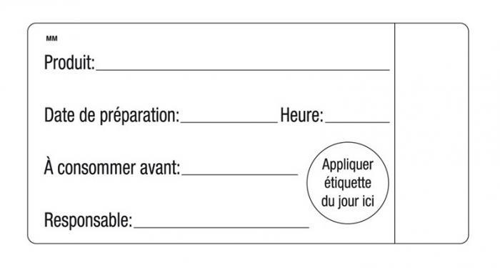
Température de stockage

Numéro de lotN
Date/heure de fabrication

Dénomination du produit fabriqué
9 Préciser si les informations portées sur l’étiquette sont obligatoires ou non et justifier la nécessité de les indiquer pour assurer la traçabilité.

Oui, les informations portées sur l’etiquette sont obligatoires.
Dénomination du produit fabriqué : identifier rapidemment le produit stocké.
Date/heure de fabrication : elle permet de verifier que la durée de conservation est conforme.
Numéro de lot : il fait référence aux matières premières utilisées pour la fabrication du produit et permet de les retrouver.
Température de stockage : elle permet de verifier que la température de stockage est conforme.

10. Préciser la température de stockage de la crème pâtissière et indiquer les incidences que peut entraîner une rupture de la chaîne du froid sur la qualité sanitaire des produits.
 | Aide aux correcteurs
C – 1.3 Ranger les produits dans les lieux adaptés et sur les supports appropriés.
Critères de performance |  | Critères de positionnement
Conformité de la réponse. |  | DÉB | Température fausse.
 |  | EXÉ | Température exacte sans relevé des incidences.
 |  | OPÉ | Température exacte et incidences approximatives.
 |  | EXC | Température et incidences exactes

La crème pâtissière, après un refroidissement rapide en cellule de refroidissement à maximum 10°C en moins de 2h, doit être stockée à 4°C.
Une rupture de la chaine du froid ayant pour conséquence une élévation de la température peut entrainer le développement de certains germes pathogènes et rendre le produit impropre à la consommation.

